Fabriquer un reflet numérique d’un objet réel (activité sans ordinateur).

Dominique Larrieu, Pr. de Mathématiques, Lycée Régional de Valbonne, exercices pour classes de 2nd.

Décrire l’information avec des nombres binaires :
La plus petite unité d'information manipulable par une machine numérique est le bit « binary digit ».
Un bit prend deux états auxquels on attribue les symboles 0 ou 1.
Il est possible de représenter physiquement cette information :
- par un signal électrique ou magnétique,
- par des aspérités géométriques dans une surface …..

Grâce à 2 bits, il est possible d'obtenir 4 états différents (2 × 2) : 00 01 10 11.
Avec 3 bits, il est possible d'obtenir …… états différents : 000 001 …….

Les octets :
Avec 8 bits, il est possible d'obtenir ………………. états différents.
Cet ensemble de 8 bits est appelé un octet (en anglais byte noté B).
En général les informations sont regoupées par groupe de 8, 16, 32 ou 64 bits, c'est-à-dire 1, 2, 4 ou 8 octets.
Avec 2 octets (16 bits) il est possible d'obtenir ……………………….. états différents
Avec 4 octets (32 bits) il est possible d'obtenir ………………………… états différents
Unités (depuis 1998) :
- Un kilooctet (ko ou kB) = 1000 octets
- Un Mégaoctet (Mo ou MB) = 1000 ko = 1 000 000 octets
- Un Gigaoctet (Go ou GB) = 1000 Mo = 1 000 000 000 octets
- Un Téraoctet (To) = 1000 Go = 1 000 000 000 000 octets
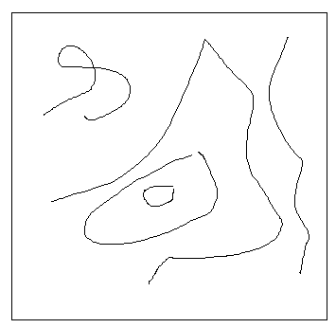
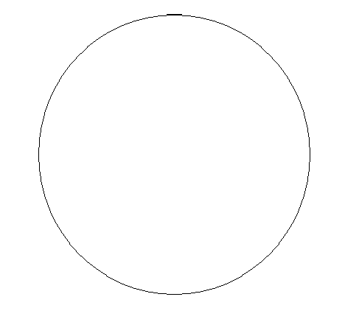
Codage d’une image noir et blanc :
Comment décrire ces dessins ?

On superpose au tracé un quadrillage. On noircit les carrés qui contiennent une portion de trait. On convient de coder le blanc par 1 et le noir par 0.

On obtient une image matricielle formée d’un tableau de points ou pixels.

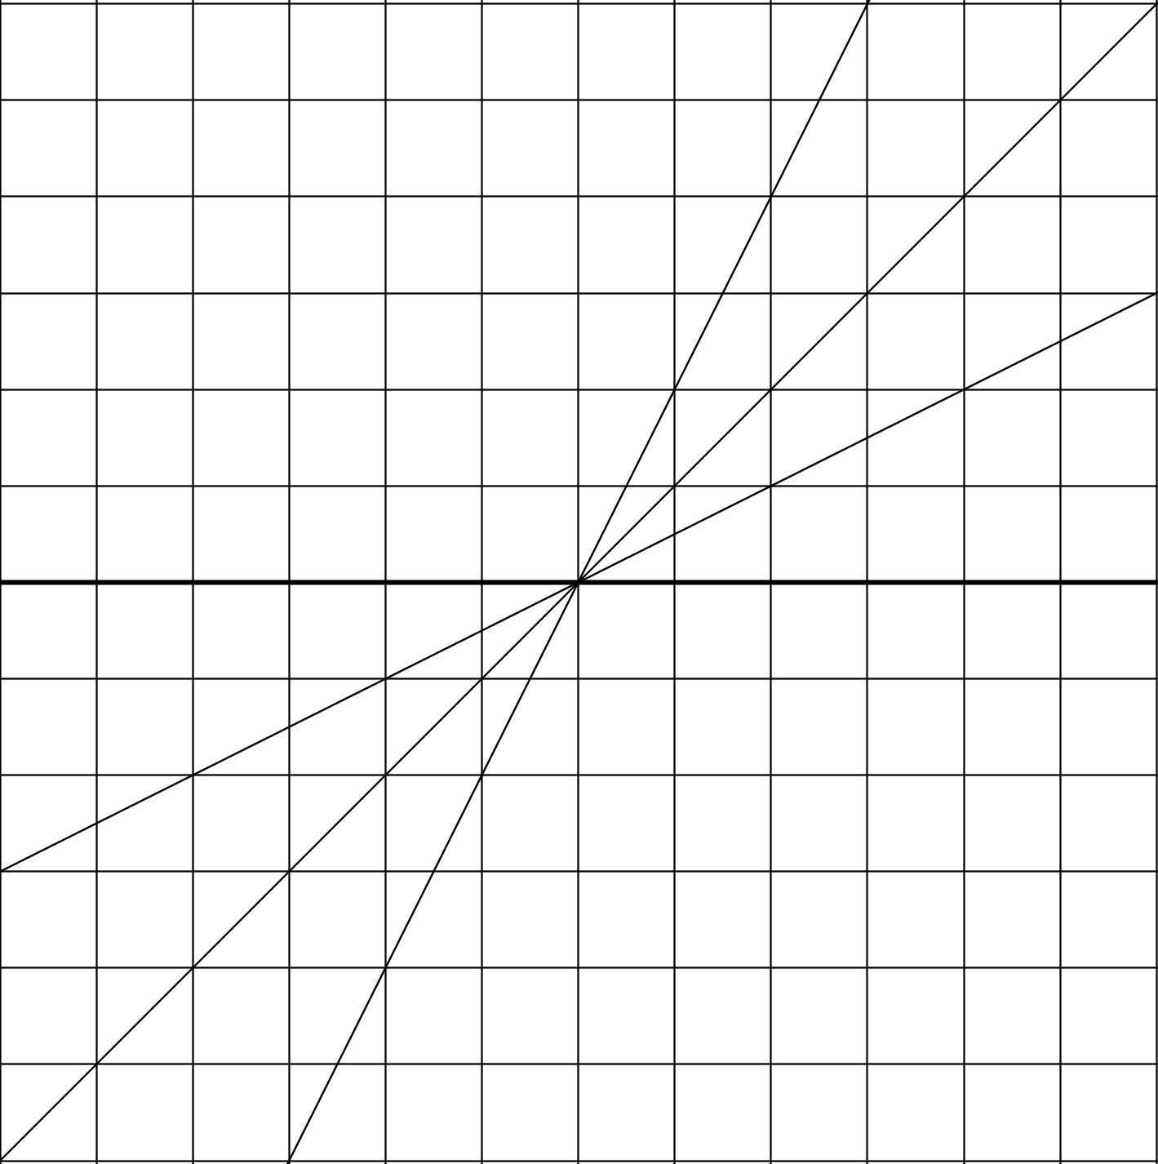

Pour un segment de droite on convient :
Si l’angle avec l’horizontale est compris entre 0° et 45° il n’existe pas deux pixels de même abscisse.
Si l’angle avec l’orizontale est compris entre 45° et 90° il n’existe pas deux pixels de même ordonnée.

